Špecifikácia:
- Plastové okno – Školiaca miestnosť v objekte meniarne, areál DPB, a.s. Hroboňova
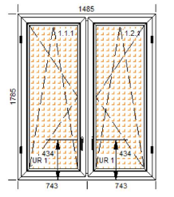
Popis:
• Dvojkrídlové plastové okno, OS , biele 1ks
• Šesťkomorový profil/ trojsklo
• Dodávka a montáž vkladacích sieti proti hmyzu 2ks
• Dodávka a montáž - celotieniace žalúzie biele 2ks
• Dodávka a montáž parapet vonkajší, pl. biela /250 mm/ 1ks
• Dodávka a montáž parapet vnútorný, PVC biela /200 mm/ 1ks
• Demontáž pôvodného dreveného okna, vonkajších a vnútorných parapetov/odvoz odpadu 1x
• Montáž okna, oprava omietok, ostenia /špaliet/ 1x
• Doprava

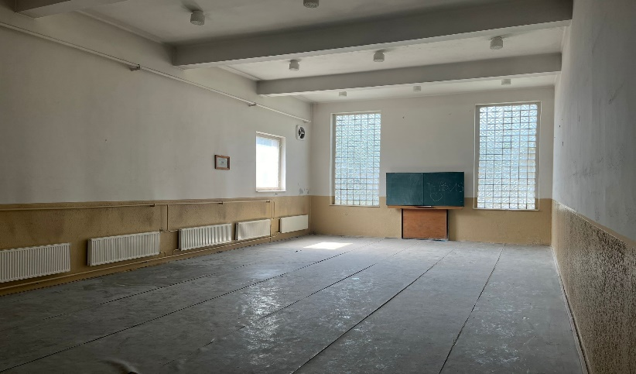
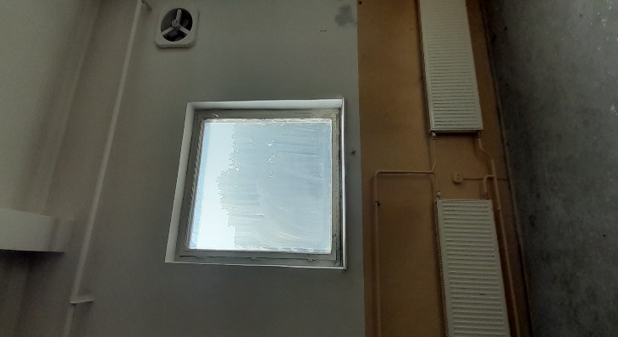
Špecifikácia:
- Plastové okná – Skladové a kancelárske priestory v suteréne objektu MTZ, areál DPB a.s. Jurajov dvor, Bratislava
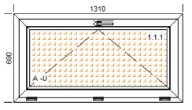
Popis:
• Jednokrídlové plastové okno sklopné, biele 19ks
• Šesťkomorový profil/ trojsklo
• Dodávka a montáž vkladacej sieťky proti hmyzu 10ks
• Demontáž pôvodného kovového okna / odvoz odpadu 19x
• Montáž okna, oprava omietok, ostenia /špaliet/ 19x
• Doprava
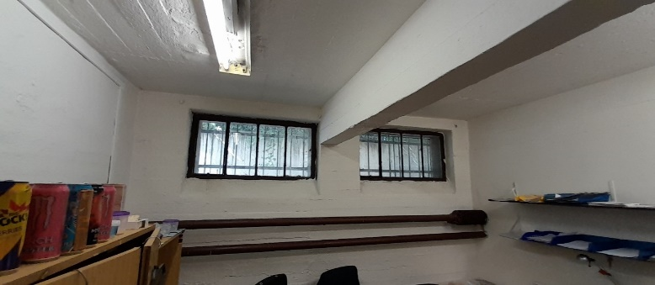

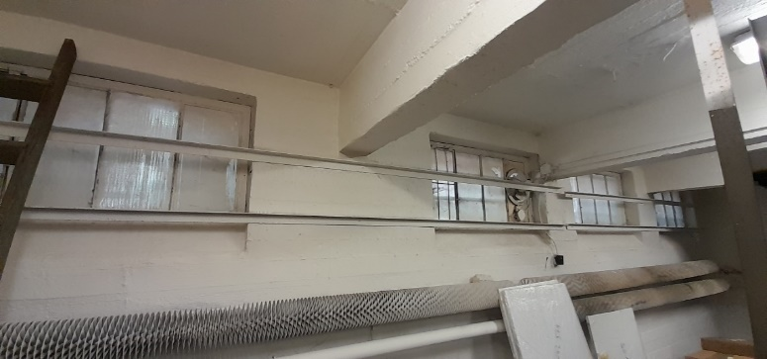
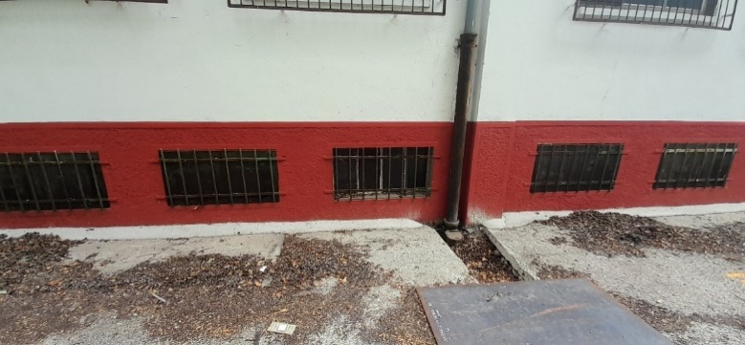
Špecifikácia:
- Plastové okná – Skladové priestory na prízemí objektu MTZ /sklad prevádzkového materiálu/, areál DPB a.s. Jurajov dvor, Bratislava
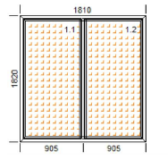
Popis:
• Dvojkrídlové plastové okno, fix, biela 4ks
• Šesťkomorový profil/ trojsklo
• Dodávka a montáž parapet vonkajší, pl. biela /200 mm/ 4ks
• Dodávka a montáž parapet vnútorný, PVC biela /250 mm/ 4ks
• Demontáž pôvodného kovového okna, vonkajších a vnútorných parapetov/odvoz odpadu 4x
• Montáž okna, oprava omietok, ostenia /špaliet/ 4x
• Doprava

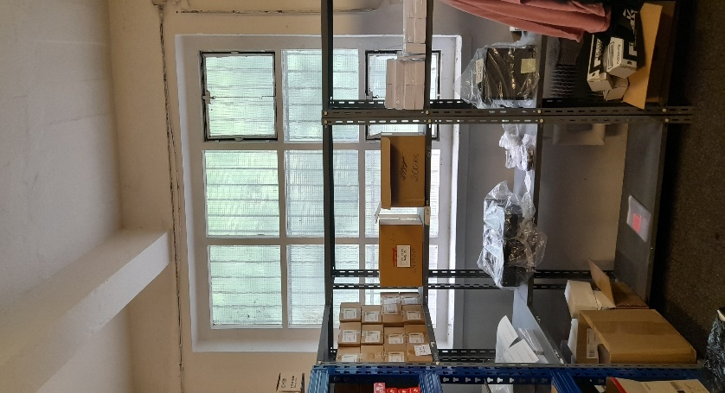
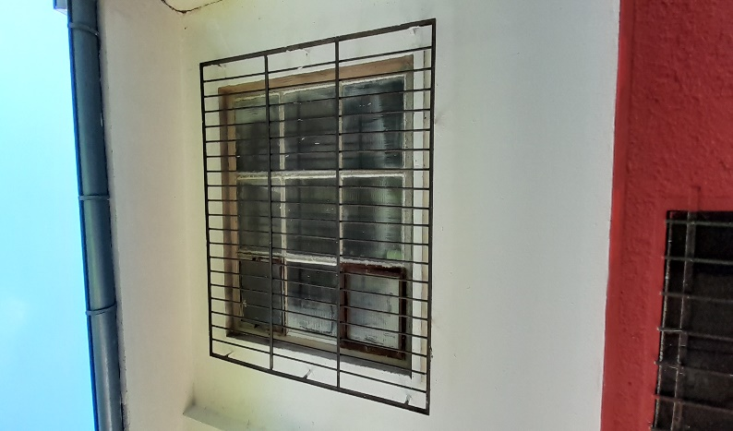
Špecifikácia:
- Plastové okná – Skladové priestory na prízemí objektu MTZ /sklad prevádzkového materiálu/, areál DPB a.s. Jurajov dvor, Bratislava
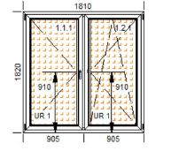
Popis:
• Dvojkrídlové plastové okno, otvárave/otváravo sklopné, biela 4ks
• Šesťkomorový profil/ trojsklo
• Dodávka a montáž parapet vonkajší, pl. biela /200 mm/ 4ks
• Dodávka a montáž parapet vnútorný, PVC biela /250 mm/ 4ks
• Dodávka a montáž vkladacích sieti proti hmyzu 8ks
• Demontáž pôvodného kovového okna, vonkajších a vnútorných parapetov/odvoz odpadu 4x
• Montáž okna, oprava omietok, ostenia /špaliet/ 4x
• Doprava

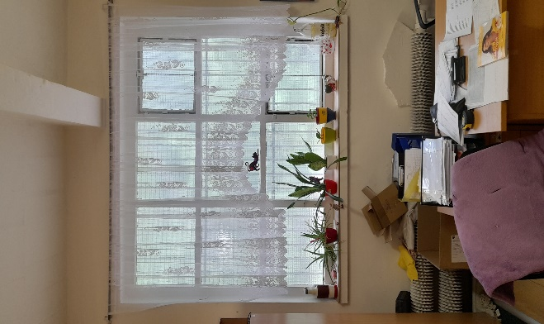
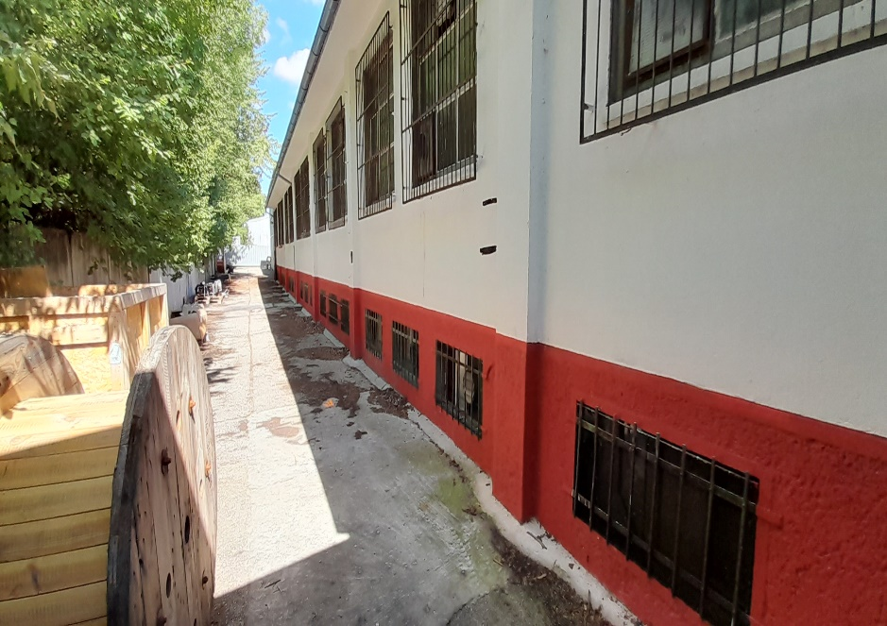

Špecifikácia:
- Plastové okná – priestory objektu MTZ /sklad náhradných dielov/ - pri bráne č.2, areál DPB a.s. Jurajov dvor, Bratislava
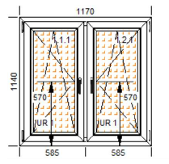
Popis:
• Dvojkrídlové plastové okno, OS , biele 2ks
• Šesťkomorový profil/ trojsklo
• Dodávka a montáž vkladacích sieti proti hmyzu 4ks
• Dodávka a montáž - celotieniace žalúzie biele 4ks
• Dodávka a montáž parapet vonkajší, pl. biela /250 mm/ 2ks
• Dodávka a montáž parapet vnútorný, PVC biela /120 mm/ 2ks
• Demontáž pôvodného dreveného okna, vonkajších a vnútorných parapetov/odvoz odpadu 2x
• Montáž okna, oprava omietok, ostenia /špaliet/ 2x
• Doprava

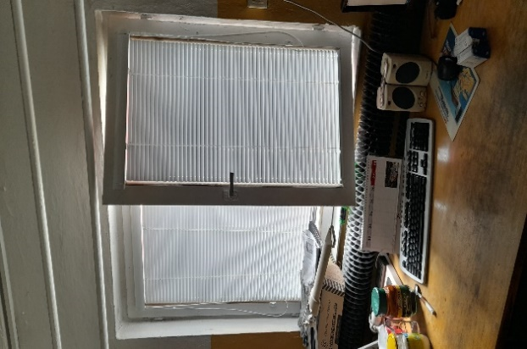
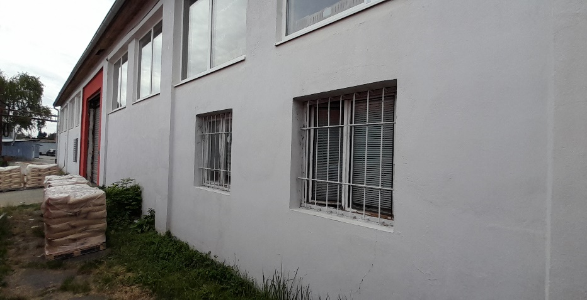

Špecifikácia:
- Výmena pákového mechanizmu za kľukový – AB Olejkárska 1, 1.poschodie, kancelárie odboru OTR, areál DPB, a.s. Olejkárska
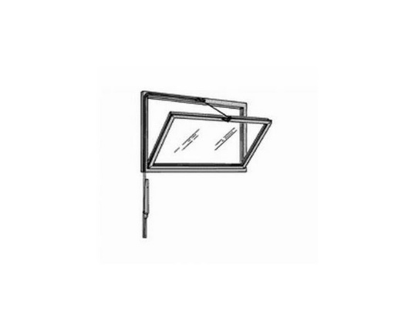
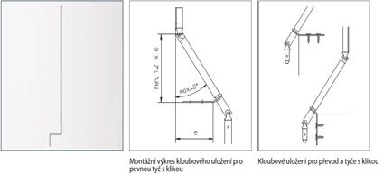

Výmena 6ks pákových mechanizmov za Kľukové:
• Mechanizmus zatvárania krídla 6ks
• Kľukový mechanizmus 6ks
• Mechanizmus okna k pákovému ovl. 6ks
• Montáž kľukového mechanizmu 6ks
• demontáž a likvidácia pôvodného pákového mechanizmu 6ks / doprava
• sieťky proti hmyzu rozmer v.650 x š.1 200 6ks
